**渭南中心医院**

**需求申请单**

|  |  |  |  |  |  |  |
| --- | --- | --- | --- | --- | --- | --- |
| **系统名称** | | 重症系统 | | **提交科室** | ICU | |
| **需求提出日期** | | 2023-09-26 | | **期望完成日期** |  | |
| **提交科室**  **负责人签字** | |  | | **信息中心**  **负责人签字** |  | |
| **需求**  **描述**  **︵**  **可**  **附**  **表**  **︶** | **需求序号** | **需求描述** | | | | |
| 1 | 需要加一个医嘱的查询，可以根据日期 （这个日期是医嘱的日期），然后搜索医嘱的关键字 （关键字，可以下拉选择，也可以手动输入），列出有这个医嘱的病人列表（如果有2条，那就有2个都列出来），还需可以导出execl  列表项目  住院号 姓名 年龄 性别 医嘱开始时间 医嘱结束时间  业务描述  比如 要查询 9月 1日 到9月30 日 有医嘱是 留置导尿 的 病人，然后就将列表 展示出来  医嘱关键字   1. 留置导尿2.中心静脉置管护理 3. 中心静脉置管护理（PICC）4.鼻饲管（注食加收）5肠内高营养 2. 气管插管护理 7.气管切开护理 8呼吸机辅助呼吸 9 防跌倒坠床 10 保护性约束 11 静脉血栓风险评估 | | | | |
| 2 | 科室排班，需可以导出execl 表格 | | | | |
| 3 |  | | | | |
| 4 |  | | | | |
| 5 |  | | | | |
|  | 6 |  | | | | |
|  | 7 |  | | | | |
|  | 8 |  | | | | |
|  | 9 |  | | | | |
|  | 10 |  | | | | |
|  | 11 |  | | | | |
| **需求**  **沟通**  **意见** |  | | | | | |
| **需求**  **处理**  **结果** | **完成情况** | |  | | | |
| **发布人** | |  | **发布时间** | |  |
| **提交科室负责人确认签字** | | |  | **确认日期** | |  |

说明：

需求流程处理流程：业务科室填写需求申请单-->科室负责人签字-->提交信息中心审核-->信息中心负责人签字-->与公司沟通需求意见及方案-->需求修改-->系统测试-->发布更新-->向业务科室反馈修改结果-->业务科室负责人确认签字-->信息中心确认需求完成

**需求3说明：**

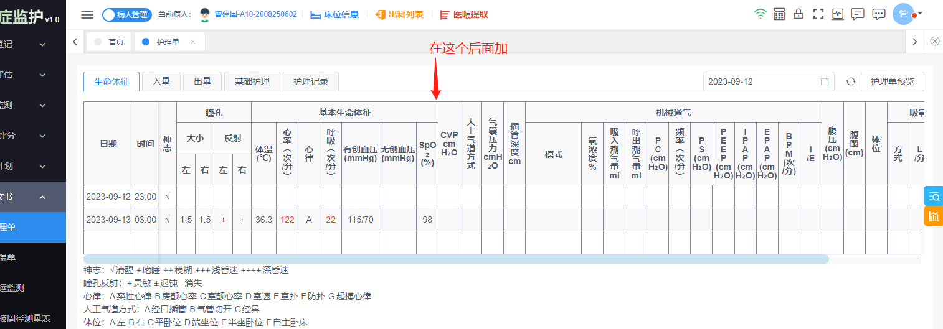

**需求4说明：**

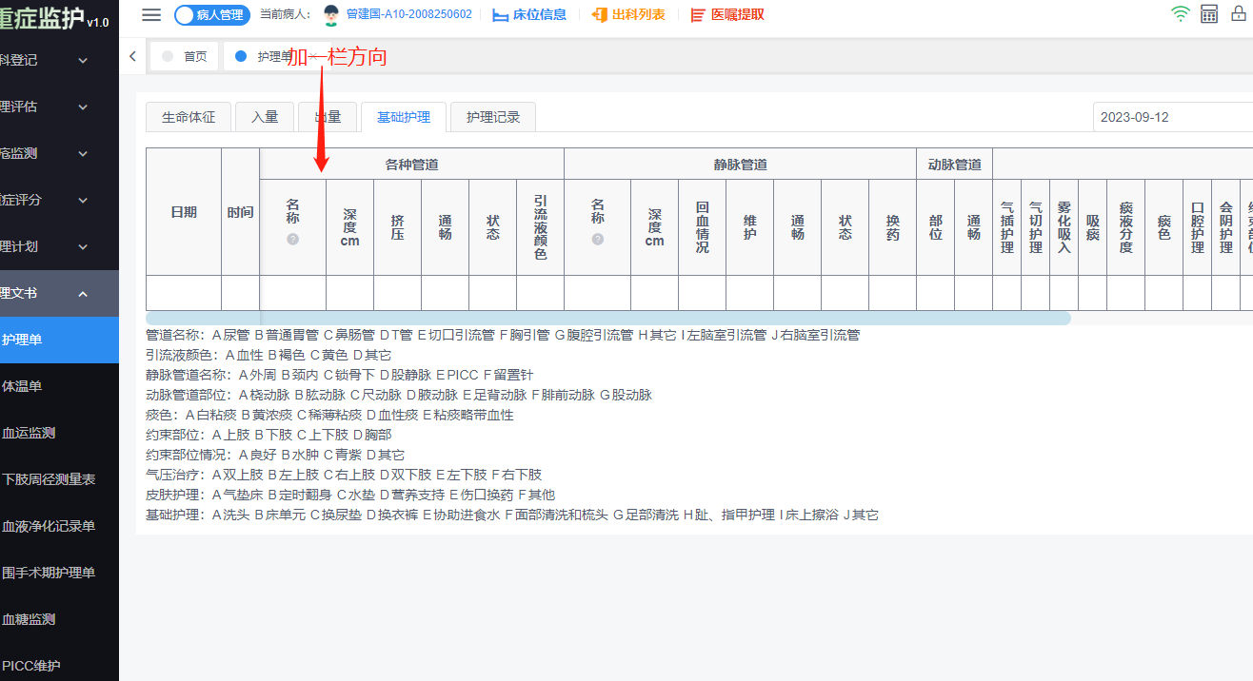

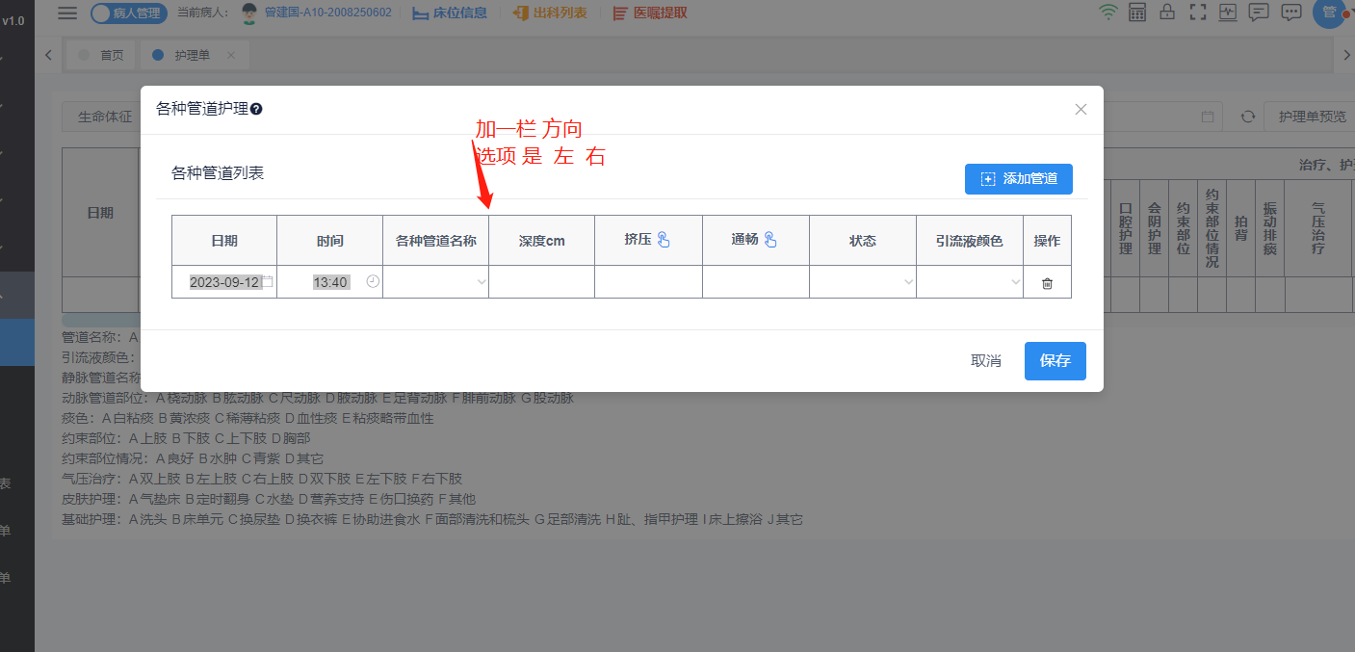

**需求6说明：**

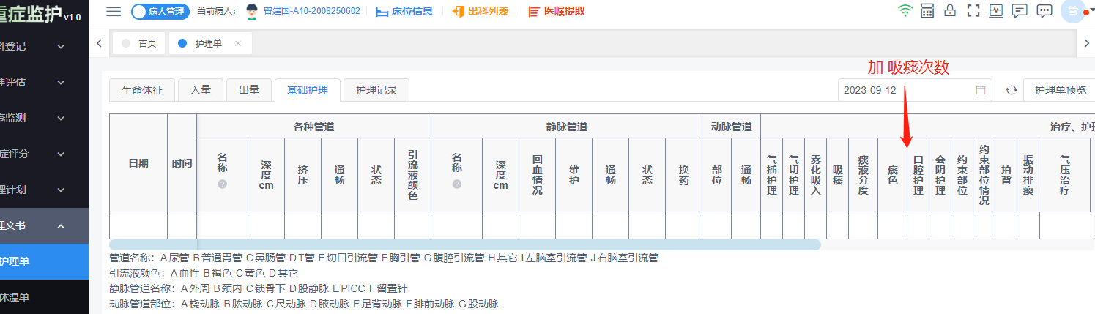

**需求7说明：**

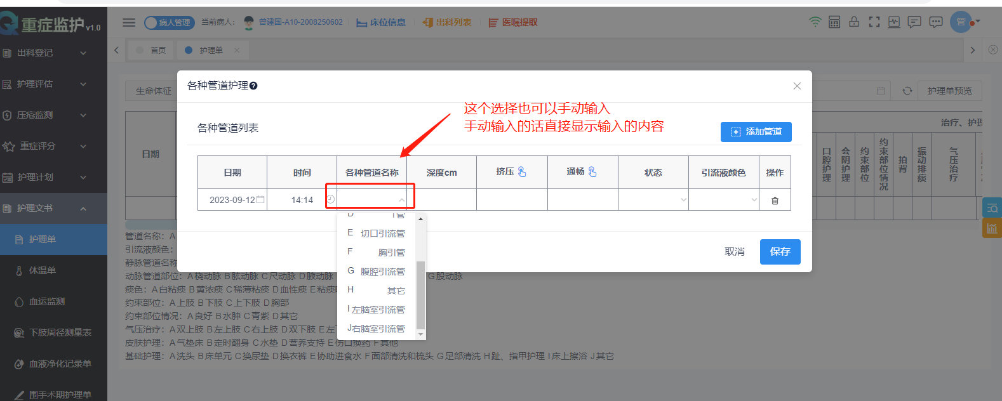

**需求10说明：**

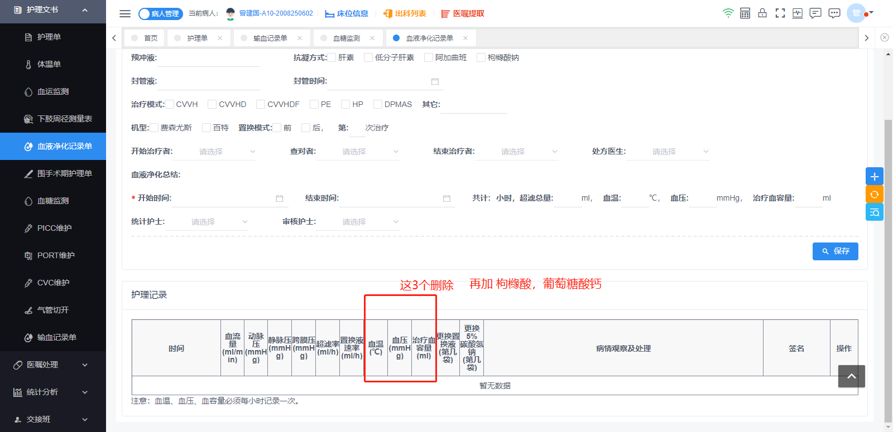

需求序号11

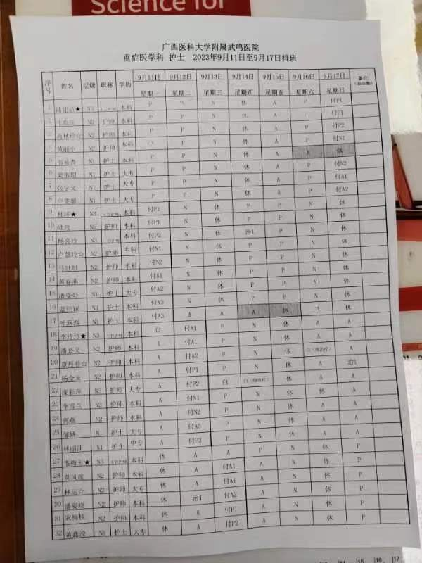

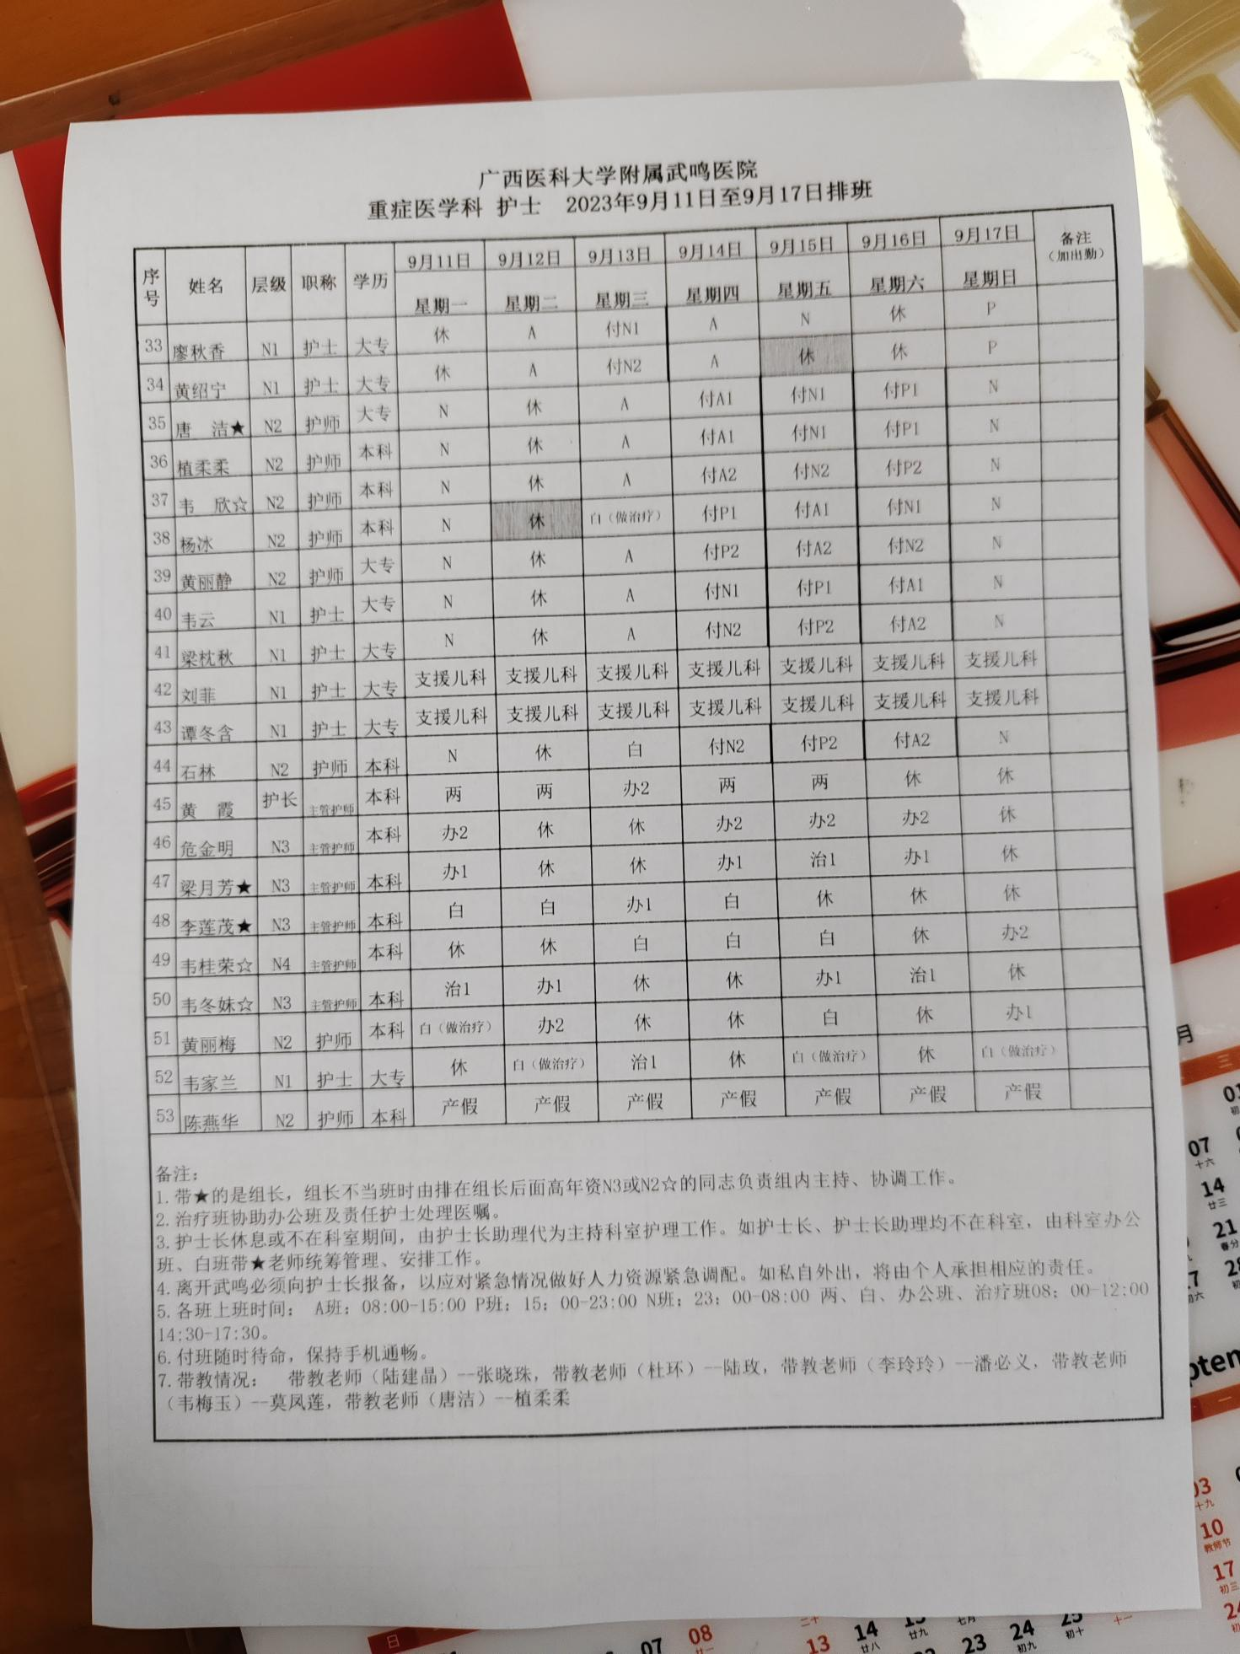

姓名可以选择，也可以手动录入， 层级，职称学历可以下拉选择